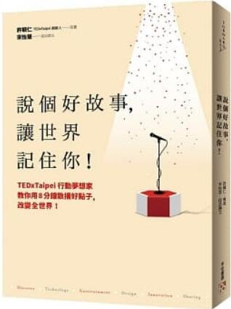
新 书 推 荐
類 別: 商業理財
中文書名：《說個好故事，讓世界記住你!》
Shuo Ge Hao Gu Shi, Rang Shi Jie Ji Zhu Ni
作 者： 許毓仁、宋怡慧 Xu Yu Ren
出 版 社： 平安文化
代理公司：ANA
出版日期：2019.06.12
頁 數：256頁（平裝＼單色印刷）
審讀資料：樣書＼部份樣章

內容簡介：

如果你有8分鐘，
你要對世界說什麼故事？
一場撼動人心的演講，不僅有溫度，更能發揮無比的影響力！
TEDxTaipei素人開講（OPEN MIC）由10位行動夢想家透過8分鐘和10張投影片，訴說一個打動人心、甚至可以「改變世界」的好點子。為了在8分鐘內有效傳達，講者必須去蕪存菁，用最清晰有力的方式表達，可以說比18分鐘版的TED大師開講還要困難！
無論是不向命運妥協的火星爺爺許榮宏、中年失業卻意外成為孩子故事王的陸育克，還是為弱勢族群發聲的朱冠蓁、替更生人搭建希望之路的張進益、為改善偏鄉醫療奔走的徐超斌醫師……他們從上百人中脫穎而出，與讀者分享自己最動人的生命故事，並傳授獨家的演說技巧，從如何設定主題、調整內容、凝聚共識，到怎樣利用大數據和最新話題來增加演說的趣味性，讓我們不僅看到了台灣社會多元的聲音，更能學習一流的表達力！
安迪．沃荷說：「在未來，每個人都有成名的15分鐘！」想要讓全世界記住你嗎？就從練習說一個精采的好故事開始！

作者簡介
策畫／許毓仁Jason Hsu
TEDxTaipei創辦人暨TEDx亞洲大使。
喜好文學、電影，大學主修英文和新聞，曾追尋切．格瓦拉的腳步在中南美洲開啟生命的壯遊，工作和求學的足跡踏遍世界各地，只為了蒐集可以永遠駐留在心中的價值與感動。
畢業後第一份工作擔任《Taiwan News》主筆室翻譯，也在Nike擔任教育訓練講師，曾跟著UNESCO到西安做永續經營的都市規劃，亦曾與朋友們在舊金山的車庫創業。
2008年創辦「The Big Question Conference」，鼓勵年輕人問對的問題、走自己的路。2009年成功取得TED授權，創立TEDxTaipei，打造台灣說故事與分享點子的平台，到2015年已累計舉辦超過600場演講，希望透過長期深耕的方式持續經營此一華人知識庫，期待下一個十年是華人分享智慧、創造改變的年代。
採訪撰文／宋怡慧
台灣師範大學國文系、政治大學國文教學研究所畢業。現任新北市立丹鳳高中教務主任、聯合線上師生共閱專欄作家、《親子天下》翻轉教育網站駐站作家、中廣青春好好Young青少年書房分享人、教育廣播電台行動家陽光閱聽室分享人。著有《愛讀書：我如何翻轉8000個孩子的閱讀信仰》、《大閱讀：讓孩子學會27種關鍵能力》。

目錄：
不設限的進擊人生──許毓仁
火星爺爺的故事人之旅──許榮宏
孩子的故事王──陸育克
救自己的牛奶──不務正業的獸醫師──龔建嘉
打火哥破解防災逃生迷思──蔡宗翰
用愛翻轉迷途的生命──張進益
走一條人生百味的路──朱冠蓁
素人的進擊，一定「藥」安全──張申朋
堅持夢想、重視醫病關懷的口外騎士──陳畊仲
愛在南迴──點亮醫療燈火的超人醫師──徐超斌
追夢女伶的華麗冒險──潘奕如

版權聯絡人：
Dony Hsu ( 许伯全)
Email： service@nurnberg.com.tw∣2366175957＠qq.com

